**X10烧录自动安装应用**

**V1.0.0**

珠海数字动力科技股份有限公司

**目录**

一、说明 3

1. 适用范围 3

2. 使用说明 3

二、 操作说明 4

1. 打开Dragonface工具界面 4

2. 加载完固件界面 5

3. 存放APK界面 5

4. 修改配置文件界面 6

5. 保存固件界面 7

# 一、说明

## 1. 适用范围

适用于：X10

## 2. 使用说明

作用：烧录完固件后，系统会自动安装应用并启动应用(需要厂商提供release版本系统固件)

工具：需要Dragonface打包工具(如没有，找厂商提供)

# 操作说明

## 打开Dragonface工具界面

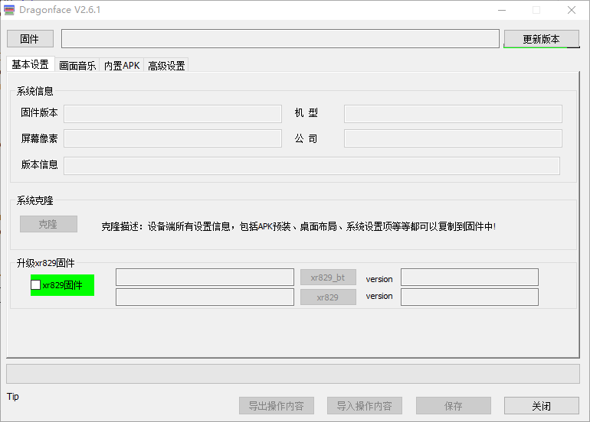

说明：

* 在dragon_face文件夹上找到DragonFace.exe, 双击DragonFace.exe打开Dragonface工具后，选择左上角”固件”按钮，选择需要打开的固件文件(固件文件是img后缀)

## 加载完固件界面

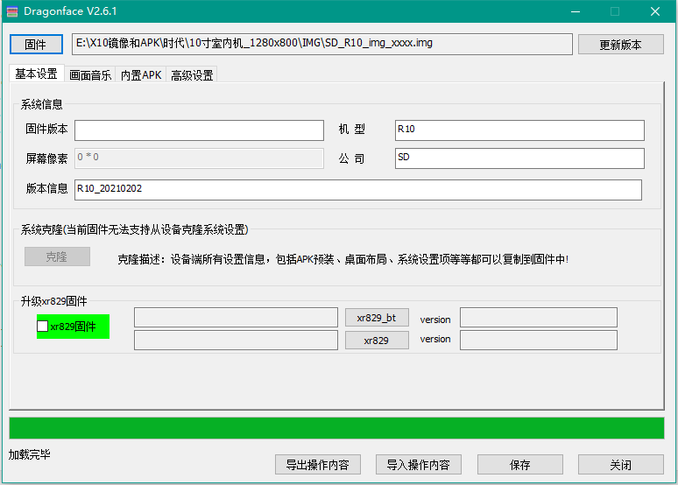

说明：

* 加载完固件后，左下角会提示”加载完毕”

## 存放APK界面

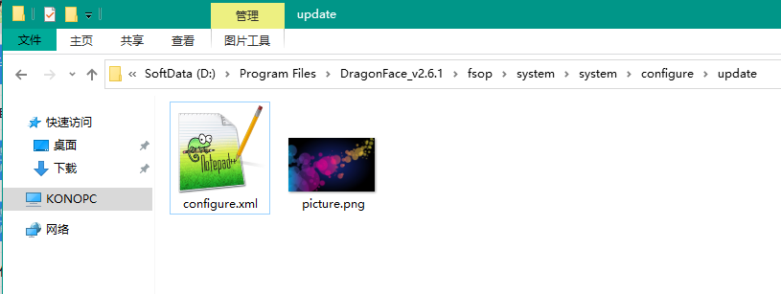

说明：

* 固件加载完毕后，在dragon_face文件夹上找到fsop/system/system/configure/update目录
* 将需要安装的APK应用放到该目录下(只能一个应用)

## 修改配置文件界面

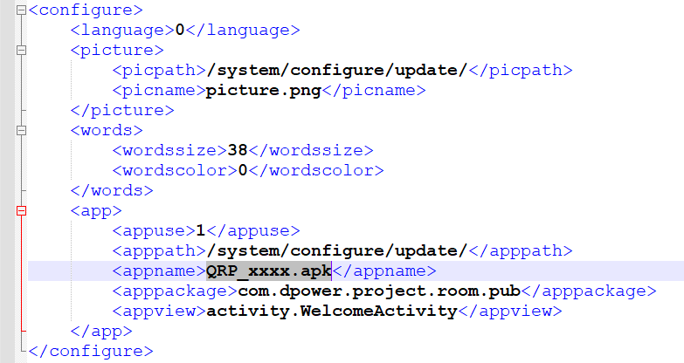

说明：

* 存放APK后，修改configure.xml文件
* 修改appname节点：APK文件名字
* 修改apppackage节点：APK包名
* 修改appview节点：APK启动的第一张界面名称

## 保存固件界面



说明：

* 完成上面的4个步骤后，点击右下角”保存”按钮